污染物处理设备清单及现场图

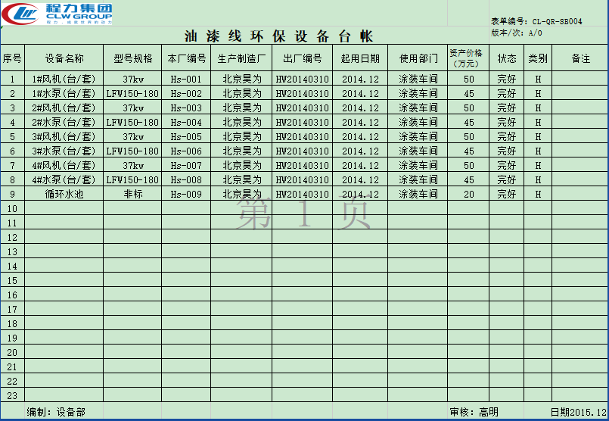

|  |  |
| --- | --- |
|  |  |
| 废气-脉冲袋式除尘器 | 循环水喷淋塔+企业分离器+过滤棉+UV光氧化+活性炭吸附 |